JAVA 과제 #FINAL

201810754 조윤직

제출일: 2019. 12. 21

나만의 단어장 만들기

문제정의 : 수업시간에 팀원들과 같이 수행했던 내용을 기반으로 구조 개선 및 기능 추가 등을 수행

문제 분석 및 해결책 (추가한 기능):

- 기존의 단어장 프로그램을 스윙으로 구성

-프로젝트에 포함된 txt파일을 이용하여 , 기본 단어장, 회원 별 단어장 구현

-회원가입, 로그인, 비회원

- 단어장 전체 보기,

- 기본 단어장으로 퀴즈

- 나만의 단어장(단어장 전체,기본 단어장, 퀴즈, 사용자 추가)

- 퀴즈,객관식 주관식 선택.. 오답 시 회원상태일 경우 사용자단어장에 추가

클래스 구성

1. Package WORDBOOK_DATA
   1. User-유저 객체(유저의 id,pw, 개인 단어장)이 저장되어 있는 객체
   2. User.Database- userdatabase.txt에서 유저들의 정보를 불러와서 유저 객체들의 정보르 Hashmap 정적으로 가지고있음
      1. 로그인 함수…user객체 리턴
      2. 회원가입함수,
      3. 파일 읽어오는 함수
      4. 파일 저장하는 함수
   3. Word
      1. 단어 영어, 단어의 뜻 배열을 가지고 있는 객체
      2. 함수
         1. 단어 뜻 존재 체크 함수
         2. 뜻 하나 반환 함수
   4. Worddata
      1. 기본 단어장의 내용을 정적 linkedlist로 가지고 있는 함수
      2. 함수
         1. Words.txt파일에서 기본 단어장을 가지고 오는함수
2. Package WordBook_UI
   1. MainView : 메인 함수 포함 클래스 기본단어장, 유저데이터를 로드한뒤 창을 띄워줌
   2. SelectLogin- 회원가입,로그인,비회원 선택 패널
   3. FrameManager-회원가입,로그인,비회원,단어장기능,(selectLogin패널) 화면 매니저 함수.
   4. RegisterUser -회원 가입 패널 아이디 비밀번호,비밀번호를 입력 받고 정상 입력이 될 경우 회원가입 처리 후 다시 selectlogin패널로
   5. LoginPanel – 로그인 패널- 아이디 비밀번호 입력을 받고 정상 입력이 될 경우 framemanager에서 changeframe을 호출해 기본 패널을 WordBookMainPanel로 바꿔줌
   6. WordBookMainPanel- 단어장 주 작동 패널, borderlayout으로 위에는 컨트롤 바, 아래에는 현재 기능 패널로 구성, 컨트롤 바에서의 선택에 따라 기능 패널이 퀴즈패널, myWordBook 패널, TotalWordBook패널로 변화, 뒤로 가기 입력시 맨처음 시작 메뉴로()
   7. TotalWordBook : 기본 단어장 보여주는 패널
   8. QuizPanel : 퀴즈 패널 – 버튼 두 개로 객관식, 주관식을 선택 후 패널을 객관식 또는 주관식 패널로 연결해줌
   9. ShortAnswerQuestion : 주관식 패널 , 계속 기본 단어장에서 주관식 문제를 출제하며, 오답일 경우 회원이면 회원 단어장에 추가해줌
   10. MultipleChoice : 객관식 패널, 계속 기본 단어장에서 객관식 문제를 출제하며 오답일 경우 회원 이면 회원 단어장에 계속 추가해줌
   11. myWordBook : 사용자 단어장 보여주는 패널, 새로운 단어 추가, 기존 단어 삭제를 할수 있음.
       1. 새로운 단어 추가에는 다이얼로그 클래스 이용 모달 창을 띄워 단어 정보를 입력 받는다.

실행결과

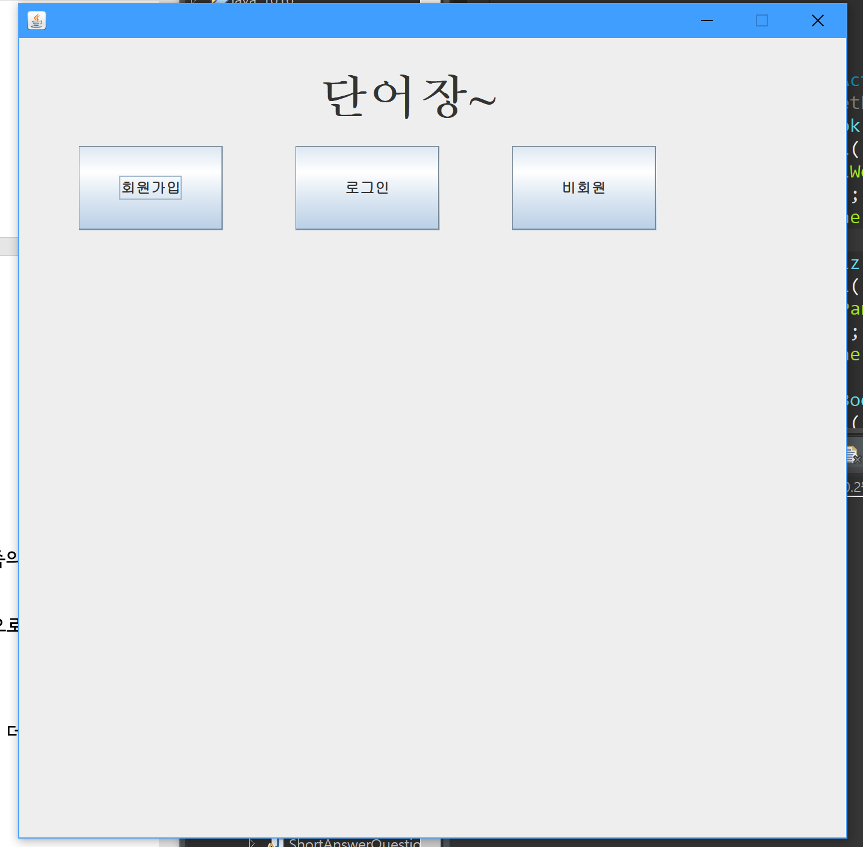

회원가입

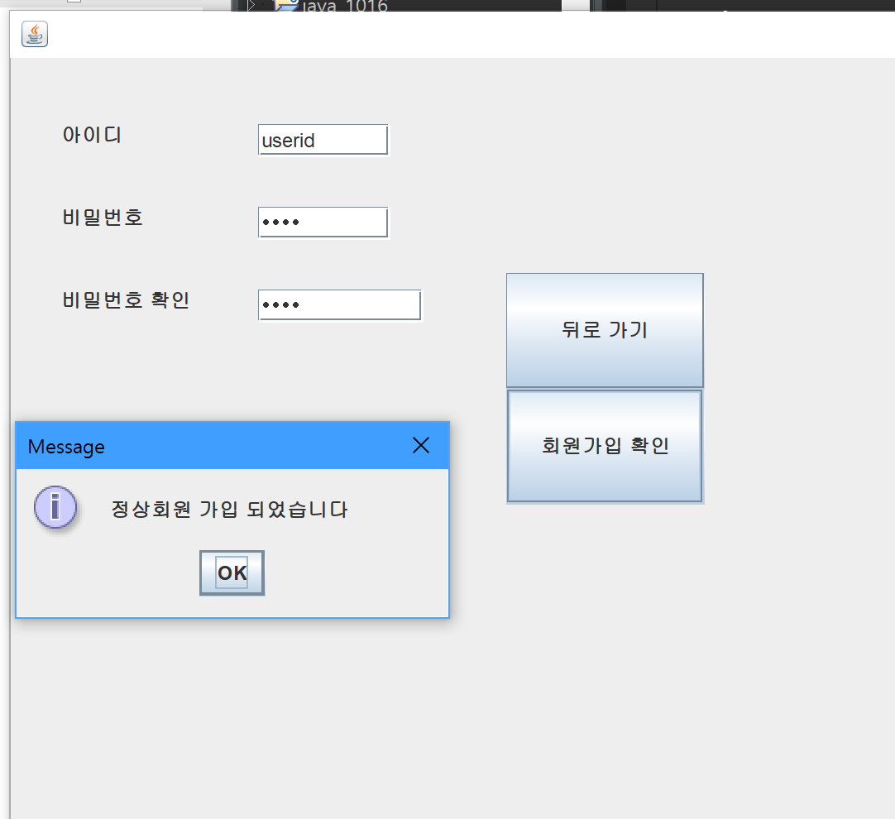

로그인

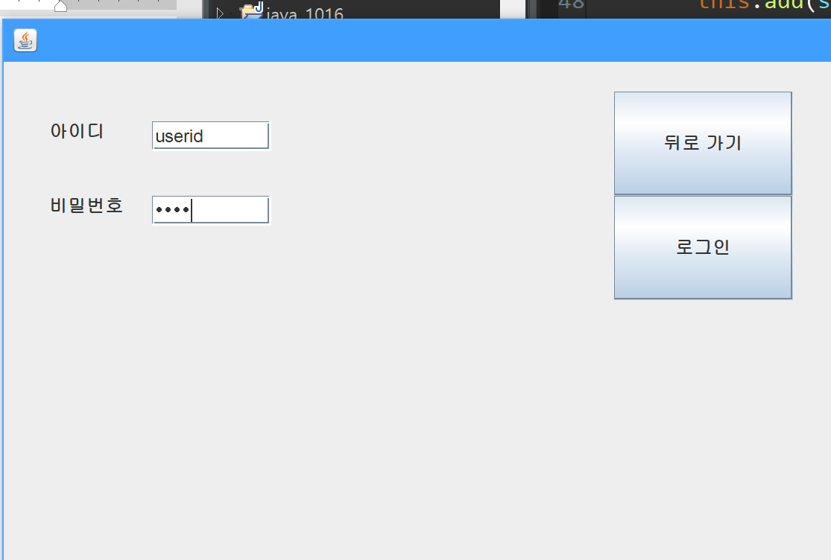

기본 단어장 기능

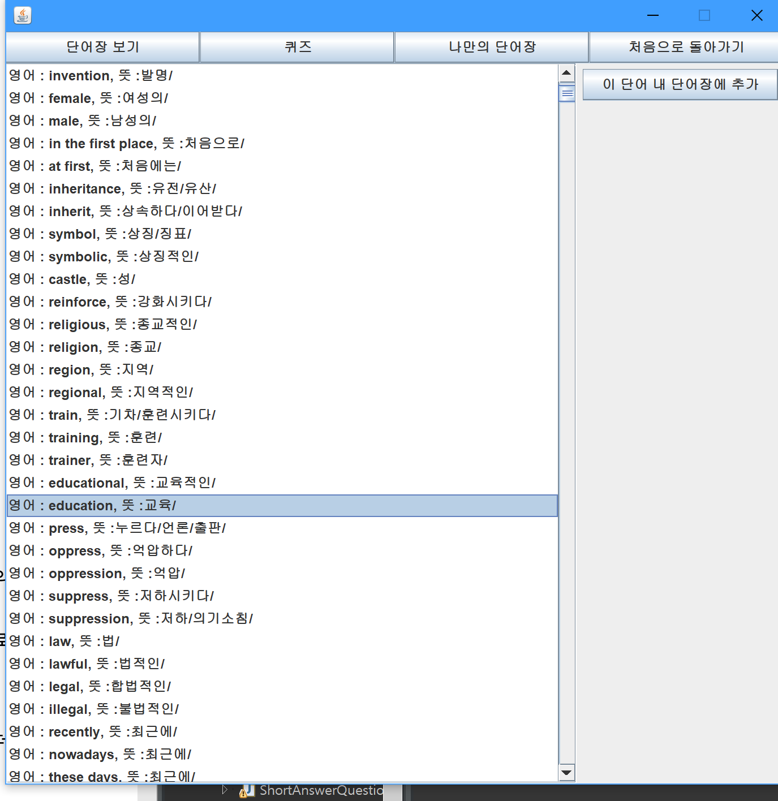

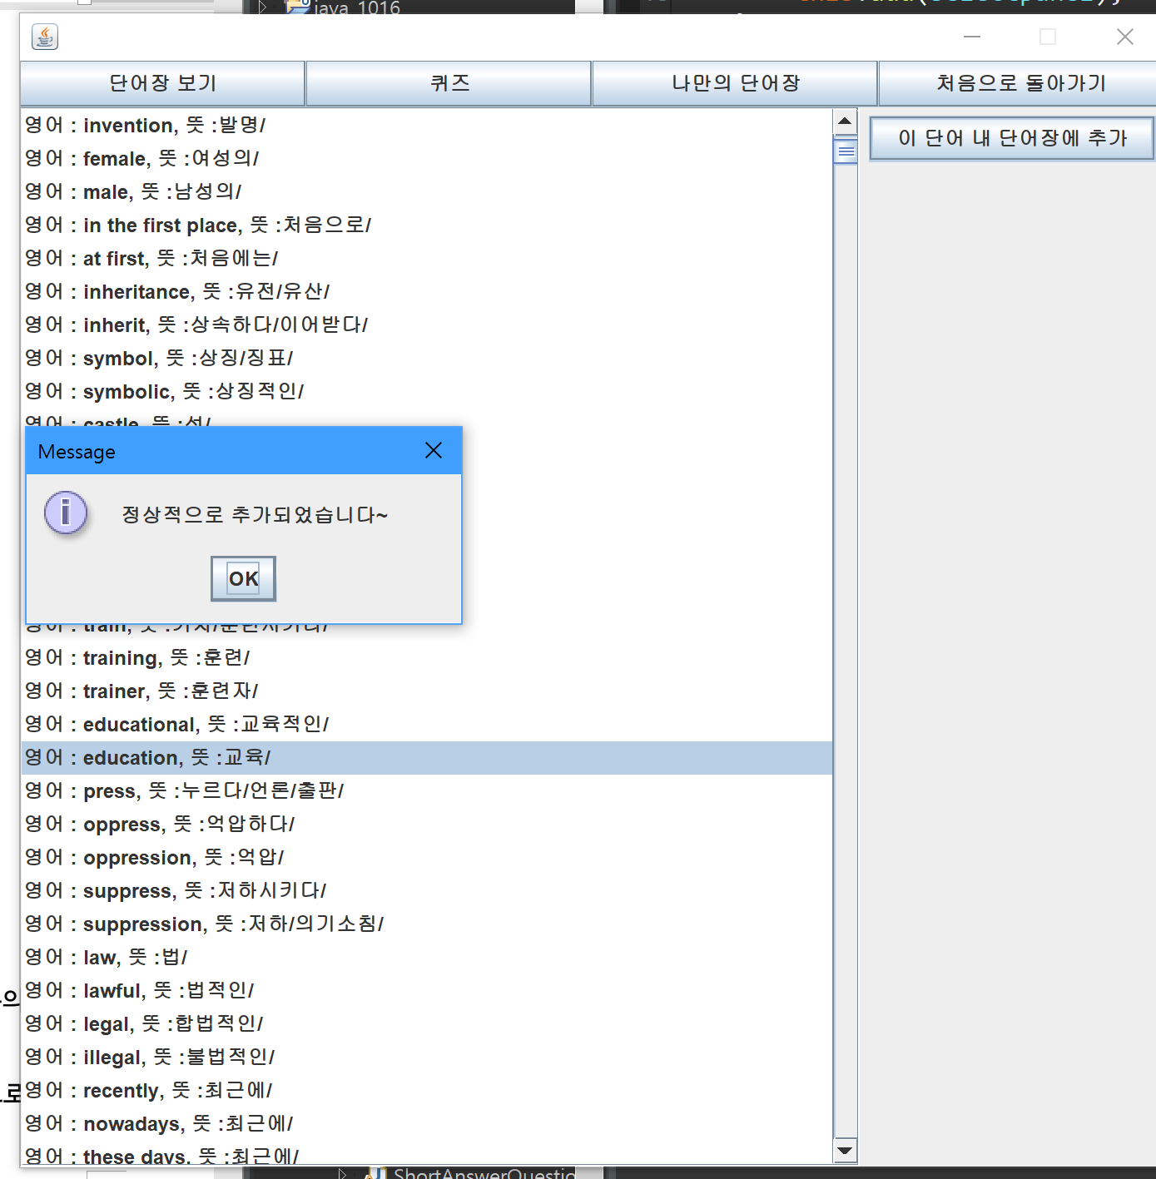

중복방지

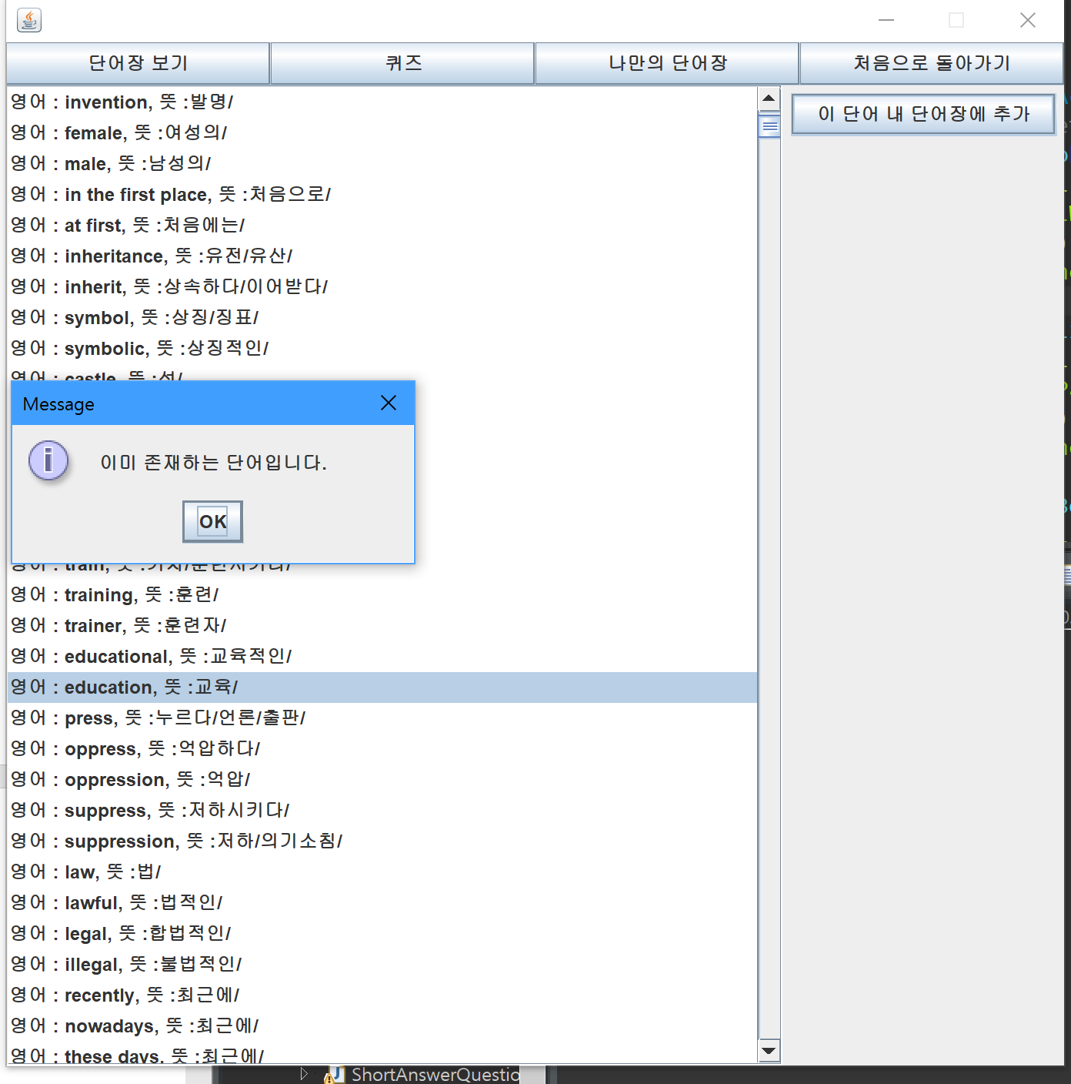

나만의 단어장

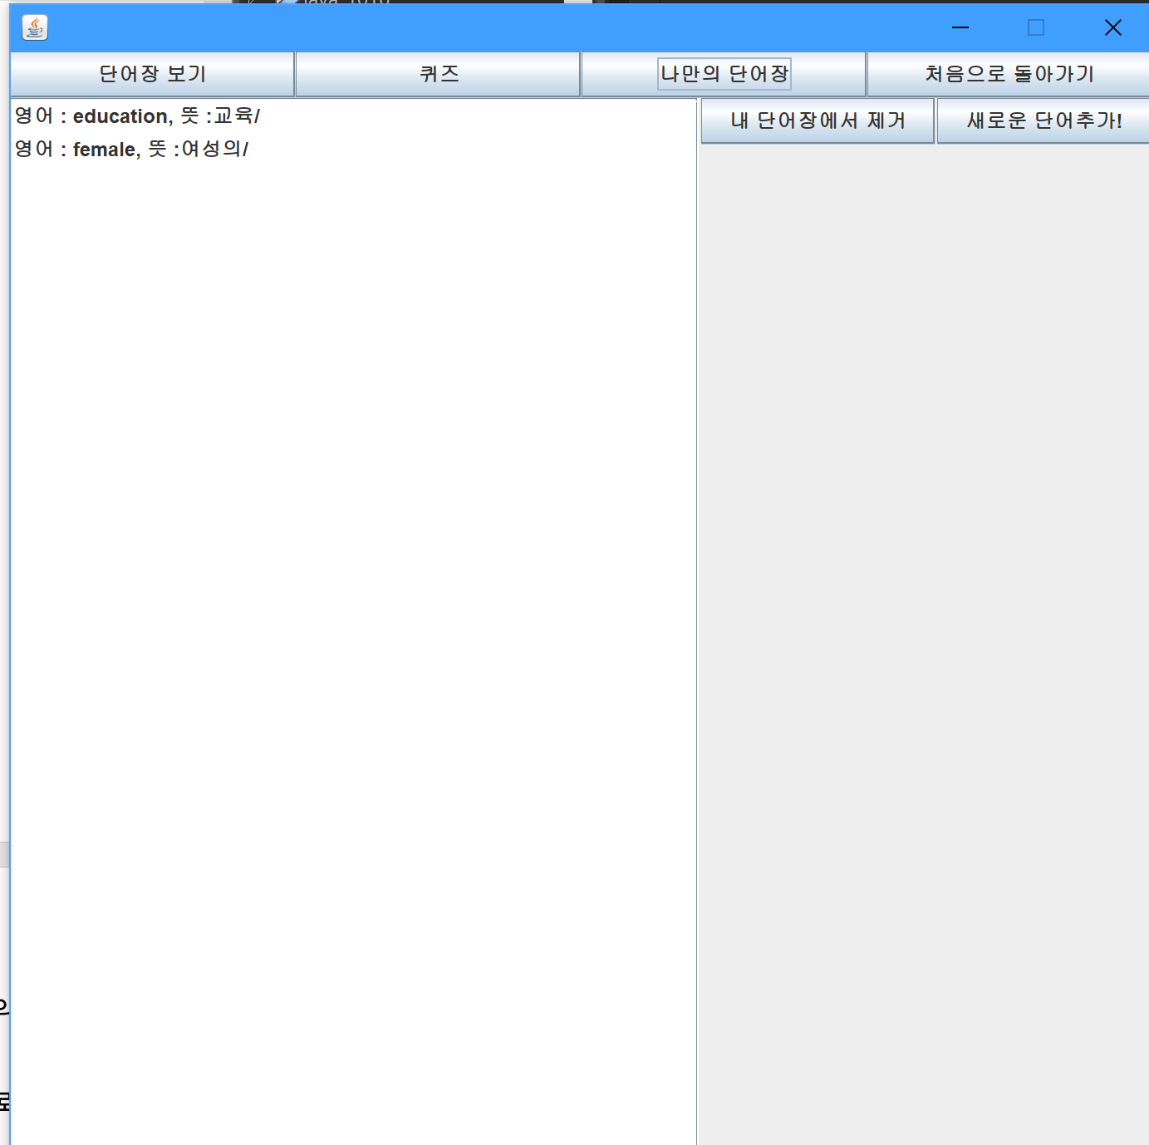

단어추가

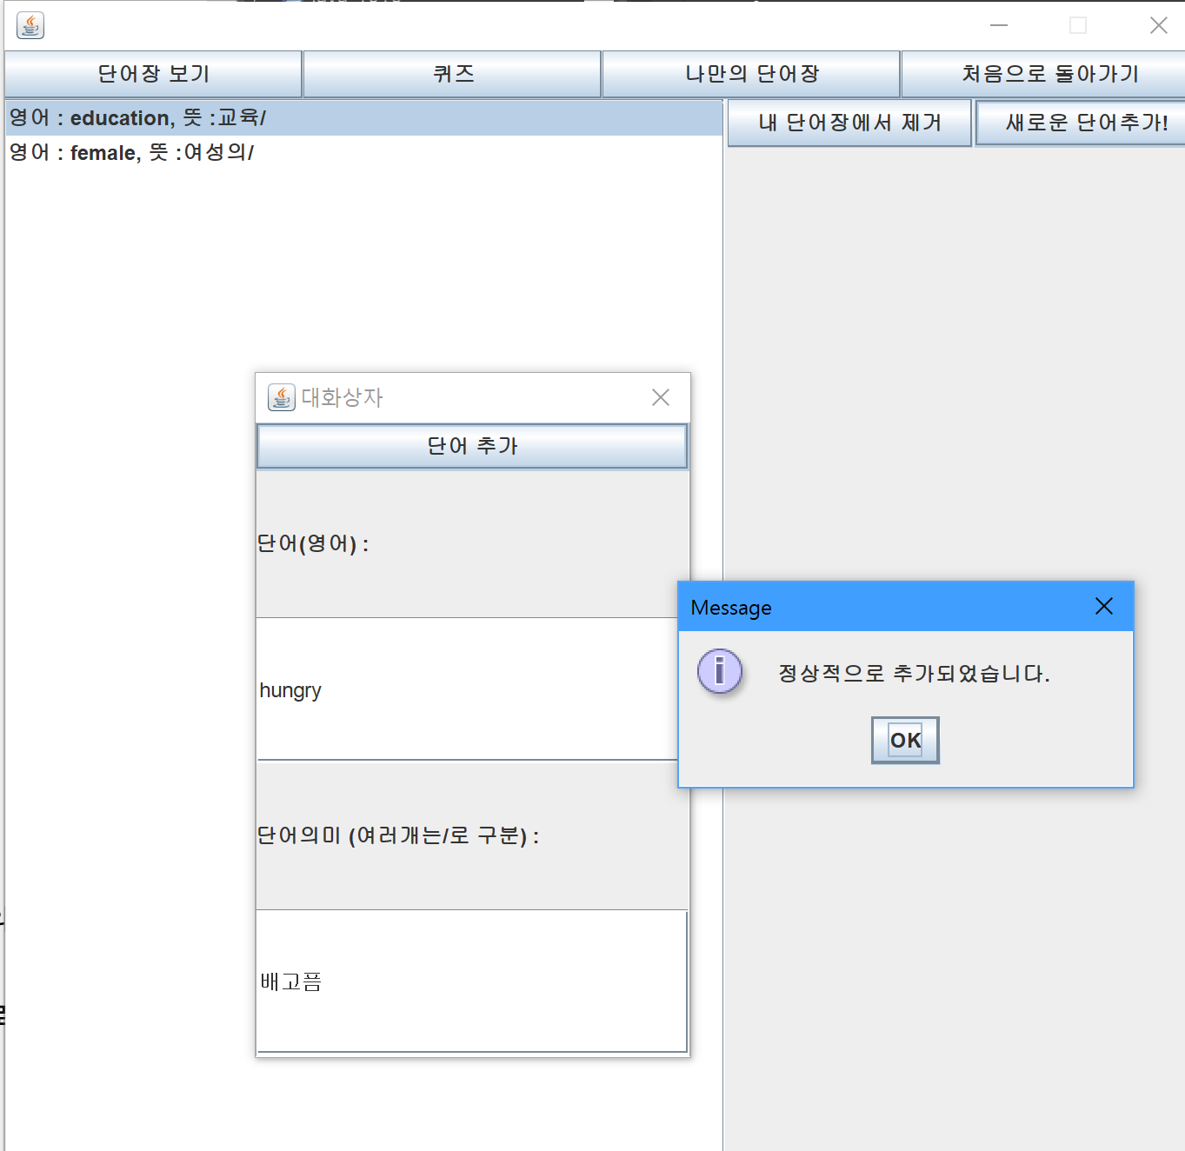

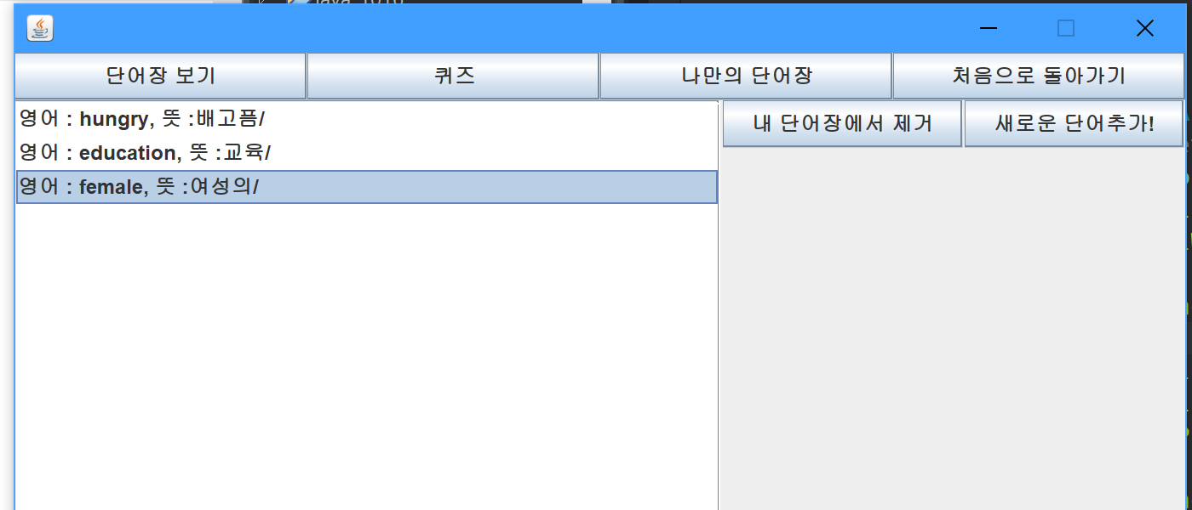

단어제거

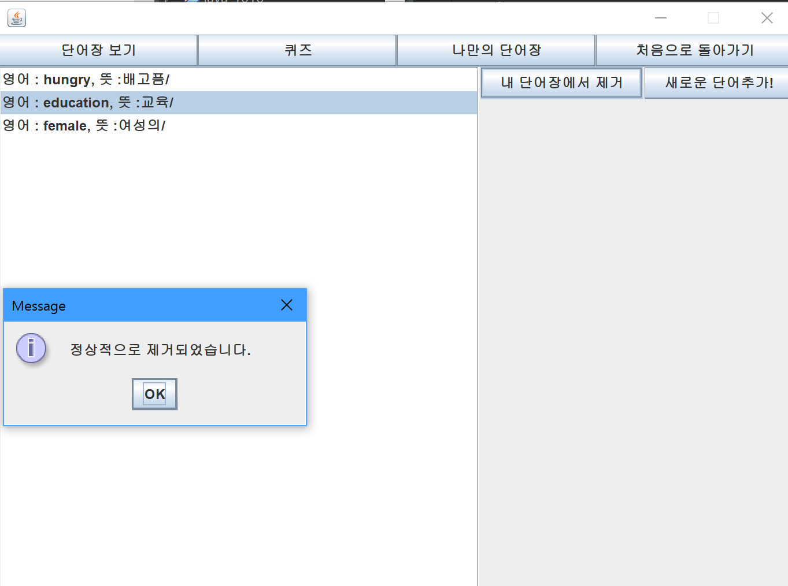

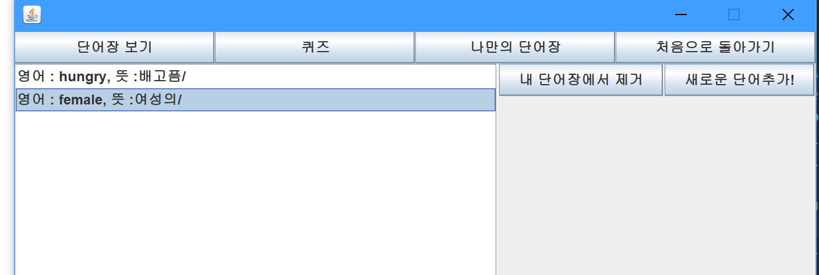

퀴즈

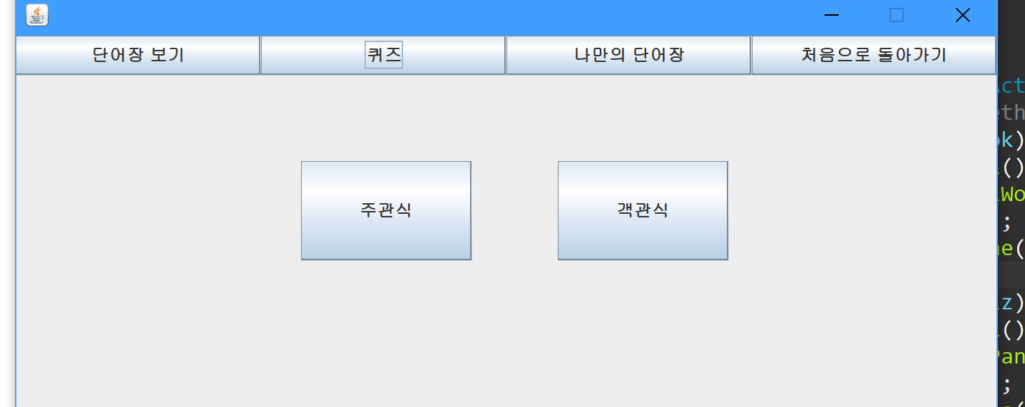

주관식

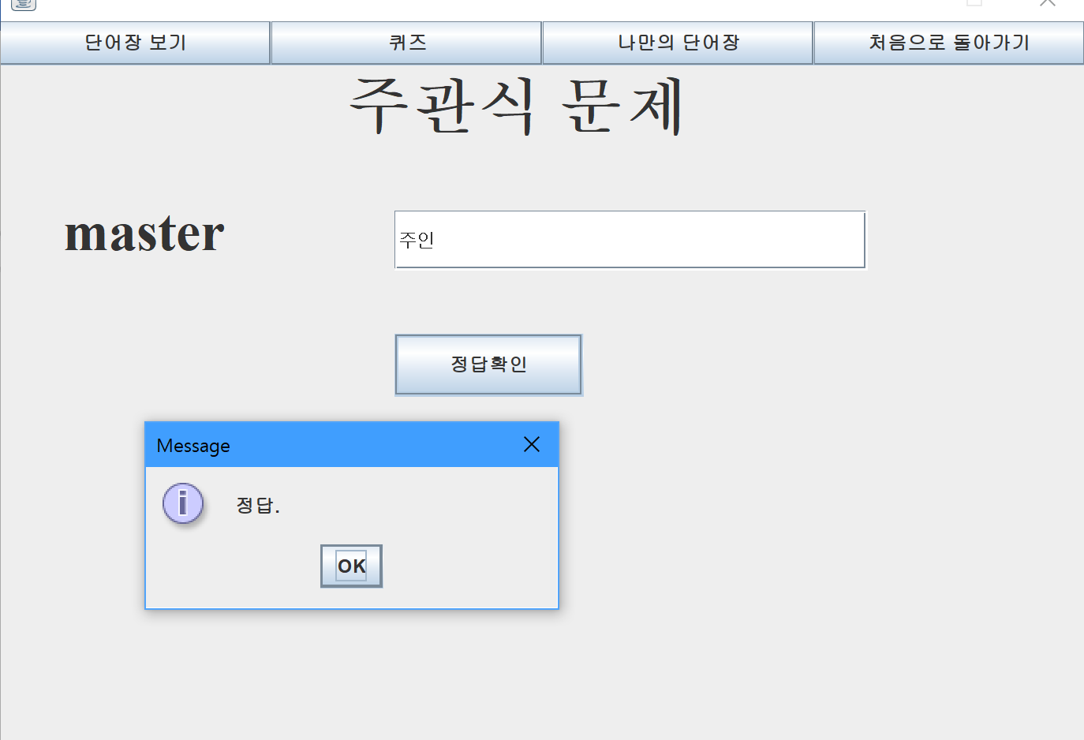

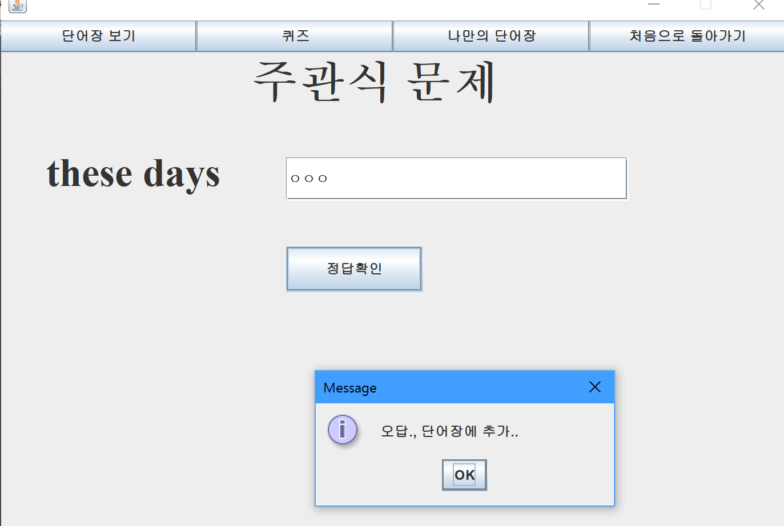

객관식

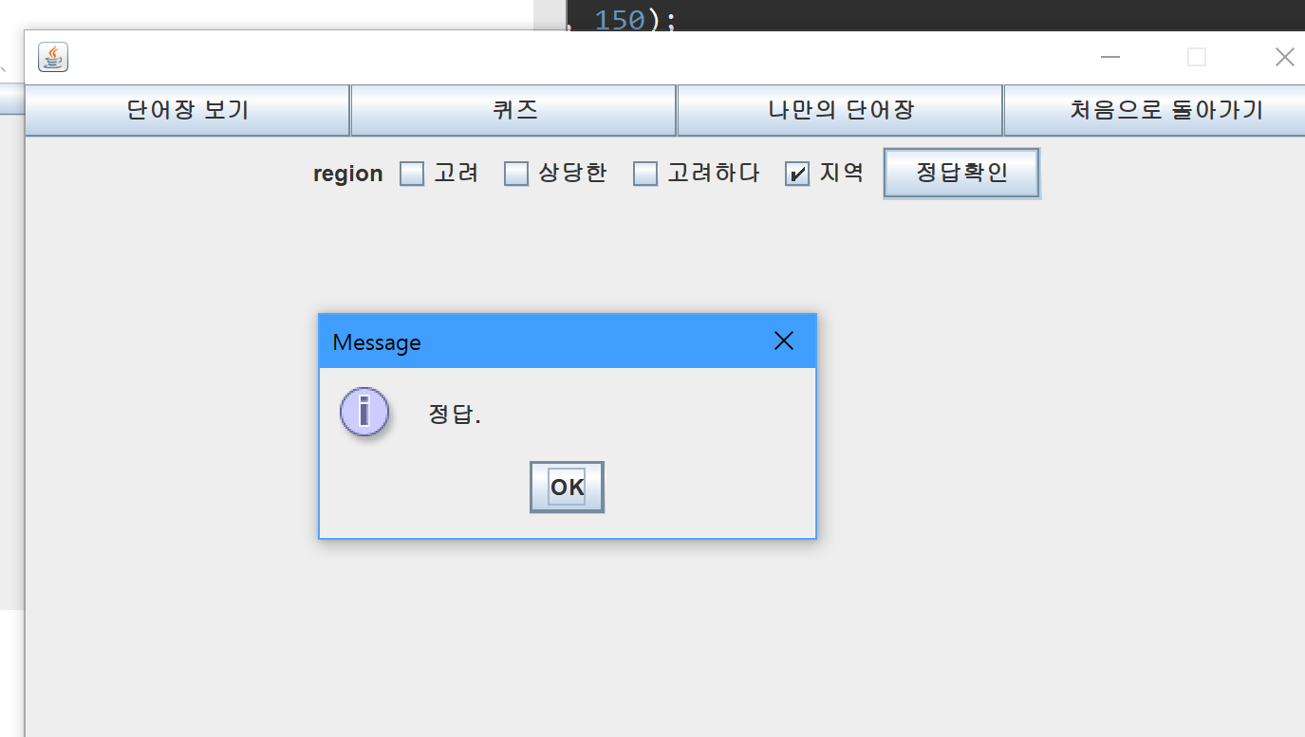

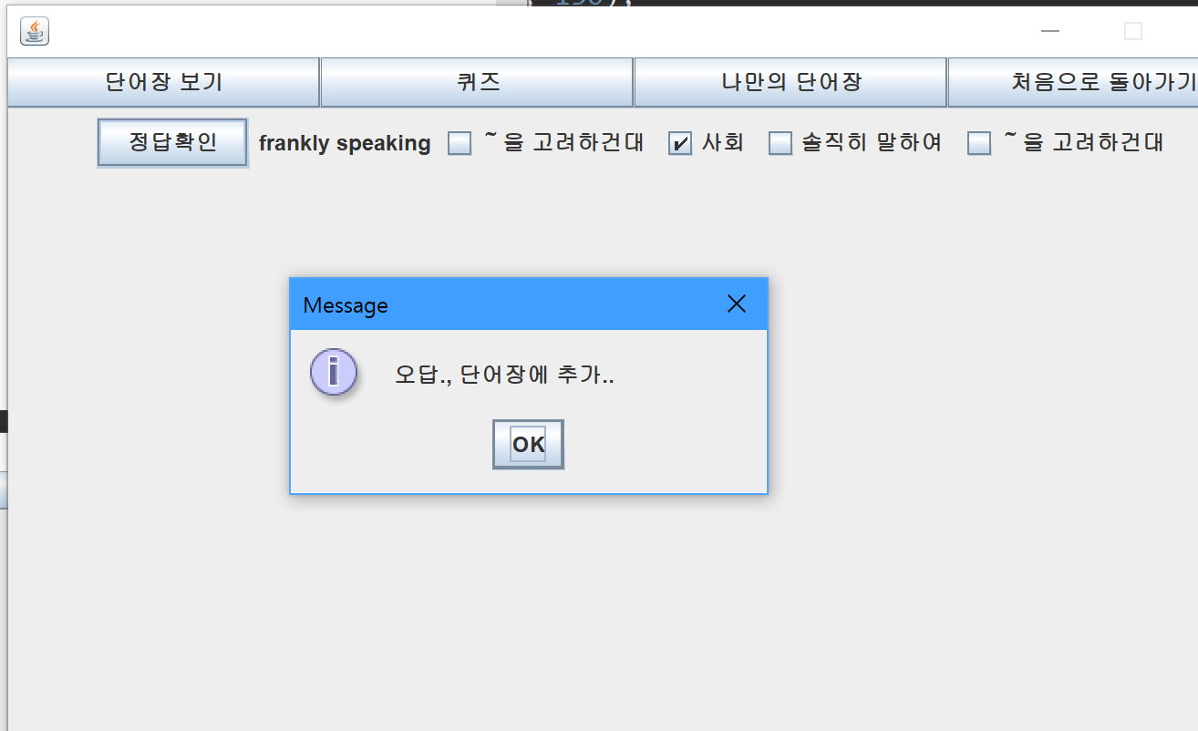

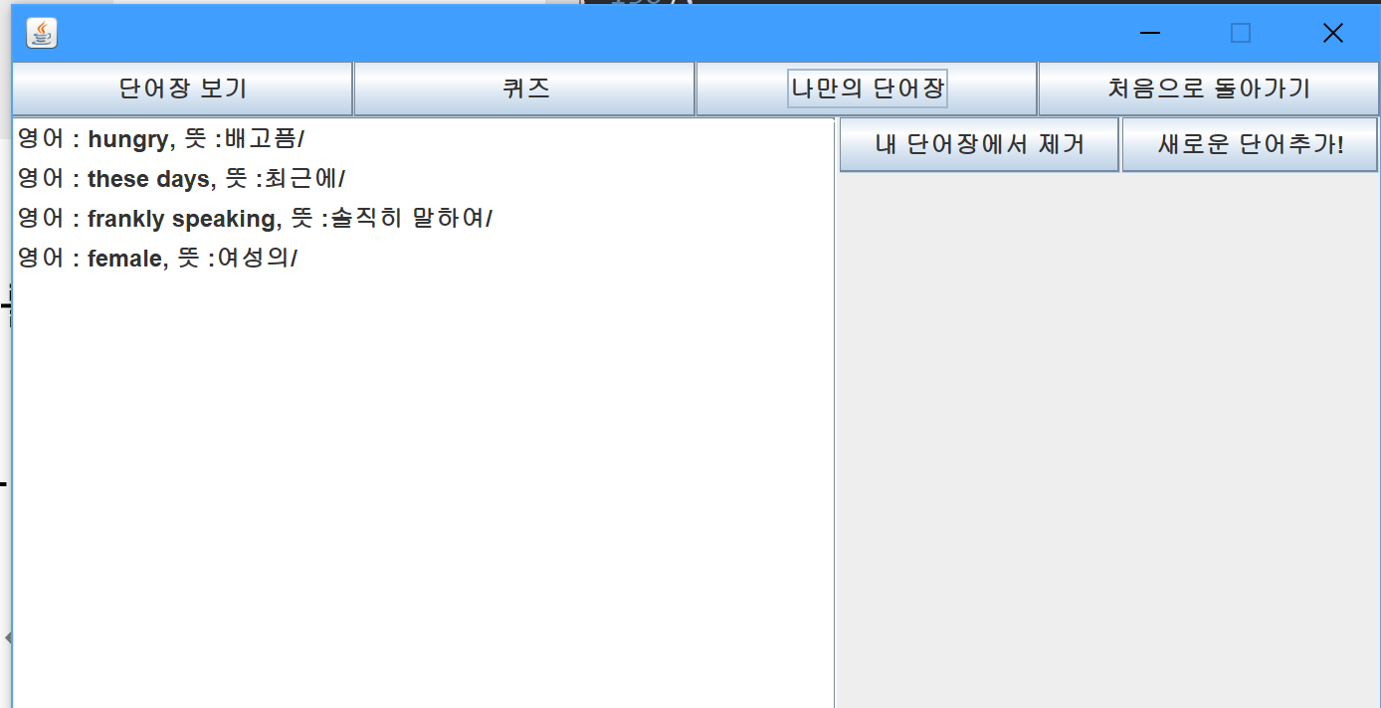

느낀점

-맨 처음에는 FrameManager에 모든 창 전환 컨트롤을 넣으려 했지만 시간 상, 실력 부족의 문제로 결국에는 방식을 전환,

- 단어장에 그림도 넣고, 디자인도 이쁘게 하려 했으나 제출일 코 앞에 와야 하는 나태함으로 시간 부족 문제에 직면

- 결과적으로 단어장의 모습, 기능이 많이 미흡,빈약

-결과물이 많이 아쉽지만 구현하면서, 구현하는 방법을 고안해보고 인터넷에 찾아도 보면서 더 나은 방식과 잘 알지못하는 구현 방식을 알게 된 것이 좋았음.